《海阳市建筑垃圾治理规划》草案解读

一、编制背景及过程
党中央、国务院高度重视建筑垃圾治理工作，按照国家、省、市关于推进建筑垃圾处置工作的要求，市住房和城乡建设管理局在充分调研论证基础上，优选规划编制单位，牵头编制了《海阳市建筑垃圾治理规划》（下称《规划》）。《规划》先后多次征求了各镇区街道和审批局、自规局、发改局等相关部门单位意见。
二、指导思想
以习近平新时代中国特色社会主义思想为指导。坚持目标导向原则，解决突出关键问题；强化制度创新，构建长效管理机制；推动科技创新，提升资源化利用效率；加强宣传教育，增强公众环保意识；深化区域合作，实现资源共享；实施动态监管，确保治理成效。
三、编制目的
为进一步提升海阳市建筑垃圾的全链条管理水平，促进建筑垃圾资源化利用、减少其产生量、并确保其处理过程无害化，从而提高城市发展的整体质量，特制定本规划。
四、主要内容
《规划》主要包括规划总则、建筑垃圾产生量预测、建筑垃圾综合利用设施布局规划、建筑垃圾收集运输体系建设、建筑垃圾综合利用、环境保护与安全卫生、管理体系规划、近期建设规划和保障措施等内容。
（一）规划总则
规划总则包括规划目的、指导思想、规划原则、规划期限与范围、规划目标五个方面。
本次规划范围为海阳市行政辖区范围。规划期限为2024-2035年，其中近期为2024-2030年，远期为2031-2035年。
近期目标：建立和完善建筑垃圾运输和处理利用体系，加强源头分类控源减量，配置托底保障设施，实现建筑垃圾从源头到处置的全过程管控。
远期目标：建立整体统筹、布局合理、技术先进、资源有效利用的建筑垃圾处理系统；建立规范有序、安全卫生、全程可控的建筑垃圾收运系统；初步形成链条完整、环境友好、良性发展的建筑垃圾产生体系；形成全过程环境保护与安全卫生管控机制，实现建筑垃圾从生产到消纳的全过程信息化、智能化控制和管理。
（二）建筑垃圾产生量预测
1.工程渣土产生量预测
预测2030年海阳市工程渣土产生总量约810.72万吨，年均工程渣土产生量约115.82万吨/年。2035年海阳市工程渣土产生总量约1389.80万吨，年均工程渣土产生量约92.65万吨/年。
2.工程泥浆产生量预测
本次将工程泥浆的产生量预测计入建筑渣土的预测量中，不单独对工程泥浆的产生量进行预测。
3.工程垃圾产生量预测
预测海阳市近期2030年工程垃圾产生总量约15.4万吨，远期2035年工程垃圾产生总量约26.4万吨，年均工程垃圾产生量约2.2万吨/年。
4.拆除垃圾产生量预测
预测近期海阳市拆除垃圾总量约23.74万吨，年均拆除垃圾产生量约3.39万吨/年，远期海阳市拆除垃圾总量约67.84万吨，年均拆除垃圾产生量约4.52万吨/年。
5.装修垃圾产生量预测
预测远期海阳市装修垃圾产生量约0.80万吨/年。
6.建筑垃圾产生总量预测
预测近期建筑垃圾产生总量约142.56万吨/年，远期建筑垃圾产生总量约163.49万吨/年，日产生量为0.45万吨/日。
7.建筑垃圾利用量及填埋消纳量需求预测
到2030年，建筑垃圾直接回收利用量为67.74万吨/年，资源化利用量为56.85万吨/年，填埋消纳量为14.34万吨/年，建筑垃圾利用量及填埋消纳量需求预测详见附表2。
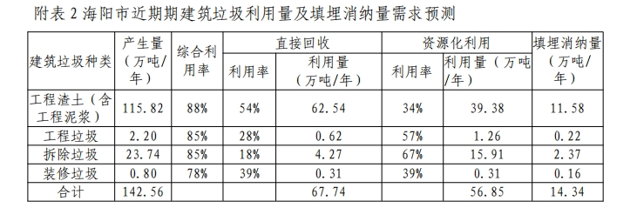

到2035年，建筑垃圾直接回收利用量为65.51万吨/年，资源化利用量为81.56万吨/年，填埋消纳量为16.43万吨/年，建筑垃圾利用量及填埋消纳量需求预测详见附表3。
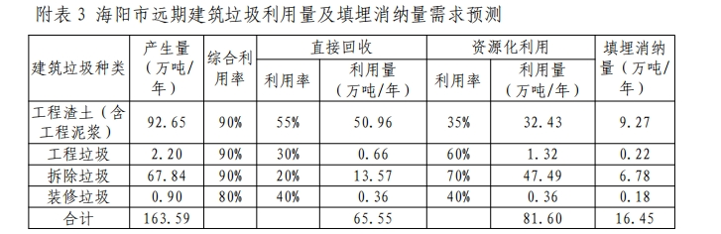

（三）建筑垃圾综合利用设施布局规划
规划保留现状1处资源化利用厂，近期对2处建筑垃圾消纳场分别扩容至50万吨，远期对徐家店建筑垃圾消纳场扩容至150万吨，总库容200万吨。详见附表4规划建筑垃圾填埋消纳场一览表。保留现状消纳场，填埋后按规定封场。规划新增消纳场建议在推荐位置选址建设，如受选址条件限制，可在附近调整或拆分建设。消纳场宜结合废弃矿坑、自然洼地设置，禁止在自然保护区、风景名胜区、饮用水水源保护区、永久基本农田和生态公益林地、湿地、河流、湖泊、水库、渠道、山体保护范围及法律、法规禁止的其他区域。
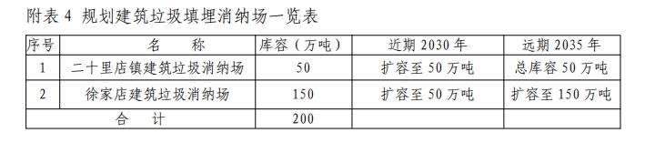

（四）建筑垃圾收集运输体系建设
1.收运基本要求
建筑垃圾转运应实现100%密闭化运输，不得超载，途中不得抛撒泄漏。所有建筑垃圾运输车辆应按照规定向城市综合管理部门、公安交管部门进行申报，按照其指定的区域、路线、时段进行运输。收运车辆应依据相关技术规范采用专门运输建筑垃圾的车厢密闭式自卸车辆，收运车辆应容貌整洁、标志齐全，车辆底盘、车轮无大块泥沙等附着物。
2.分类收集要求
工程渣土、工程泥浆、工程垃圾和拆除垃圾等应按不同的产生源、种类、性质进行分别堆放、分流收运、分类处理。分类收集原则遵循技术先进、安全可靠、环境友好、经济合理的原则，并应遵循利于再利用、资源化的原则。
3.收集运输体系建设
实施“限路+限时”的直接收运模式。该模式将在规定的工作时段内，依托海阳市建筑垃圾监管信息平台，依据每日登记的运输需求信息，精准规划运输路线和时间。
在主城区，区域划分为禁止收运区和限时收运区。在限时收运区内，建筑垃圾收集车将在规定的时间内沿固定路线进行收集作业；而在其他镇区，则按照固定路线进行收集，直至达到运输车辆的最大承载量后返回建筑垃圾调配场，清空垃圾后再按照既定路线继续收集。保证市域内每个镇街都有两条线路到达不同的建筑垃圾消纳场，并道路相互连通。为确保合规性，所有收运车辆必须遵循公安交通管理部门的规定，运输建筑垃圾的车辆应加装卫星定位系统，将装卸、运输过程纳人城市数字化信息平台统一监管。实行建筑垃圾全过程信息化管理。实现建筑垃圾从源头产生、中间收运到未端处置的全过程数字化闭环监管。
（五）建筑垃圾综合利用
工程渣土须在建筑工地进行源头分拣，部分项目就近区域平衡后，再将剩余部分分类进行外运处理，未利用部分则进入工程渣土填埋场进行回填。
施工现场应设置足够的泥浆池用于临时储存，并配备泵送设备以便于后续输送至处理设施。工程泥浆需在源头进行分拣，进行无害化处理。区域就近平衡后，剩余部分进行外运处理。如无法实现再生利用，则必须按照环保要求进行安全填埋，避免对环境造成负面影响。
在新建、改建或拆除建筑物时产生的工程垃圾应当在源头处做好分类工作。对于混凝土、沥青混合料、金属、木材等不同类型的废弃物，应分别放置在指定容器内，防止混杂难以分离的情况发生。混凝土块、砖块、碎石等进入建筑垃圾综合利用厂再生利用。渣土等其他没有利用价值的部分进入工程渣土填埋场回填处置。
拆除垃圾必须在源头进行分拣，木材、金属等有价值的物质进入可再生资源回收体系，废旧砖瓦能够被粉碎后重新烧制成新型建材。
装修垃圾必须进入装修垃圾分选场统一分选，根据装修垃圾的具体成分选择最合适的处理技术和工艺，实现资源的最大限度利用。
（六）环境保护与安全卫生
从建筑垃圾产生、运输、堆放、填埋等全过程完善环境保护措施，全方位、多措施地构建环境保护计划，构建规范有序、安全卫生、全程可控的建筑垃圾收运系统。建筑垃圾处理作业过程中产生的各种污染物的防治与排放，应贯彻执行国家现行的环境保护法规和有关标准的规定
（七）管理体系规划
成立海阳市建筑垃圾管理办公室，负责组织协调海阳市建筑垃圾治理工作，住房和城乡建设局、发展和改革局、自然资源和规划局、公安局、交通运输局等相关部门要加强部门联动，明确责任分工，统筹推进建筑垃圾处理项目建设、日常监管及综合利用。各镇街也要成立相应临时议事组织机构，协调推进本地建筑垃圾管理及资源化利用工作。
（八）近期建设规划
近期将重点开展存量建筑垃圾综合治理工作，持续开展存量建筑垃圾排查整治，重点突出城乡结合部、河道水道两侧、公路铁路两侧及涉农区域，及时清理无主垃圾，整治非正规垃圾堆放点，提高城市品质。
（九）保障措施
成立海阳市建筑垃圾治理工作领导小组，负责组织协调全区建筑垃圾治理工作，统筹推进建筑垃圾处理项目建设、日常监管及综合利用成立相应的组织机构，协调推进本地建筑垃圾管理及资源化利用工作，定期通报工作进展情况，协调解决问题。

